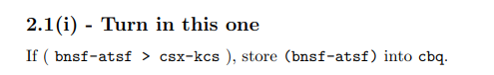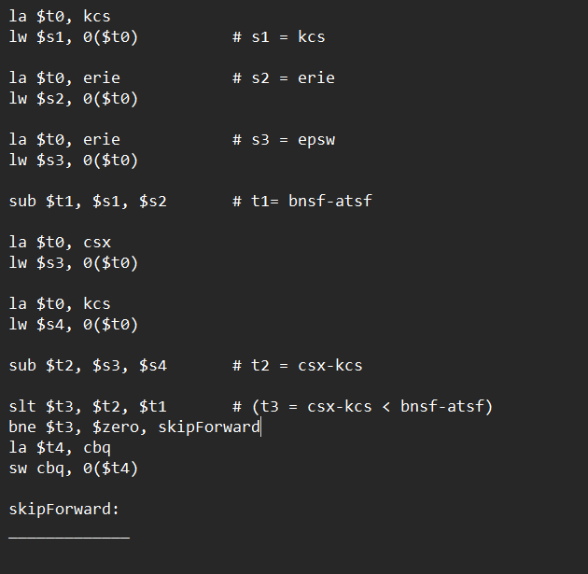

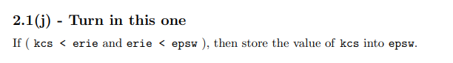
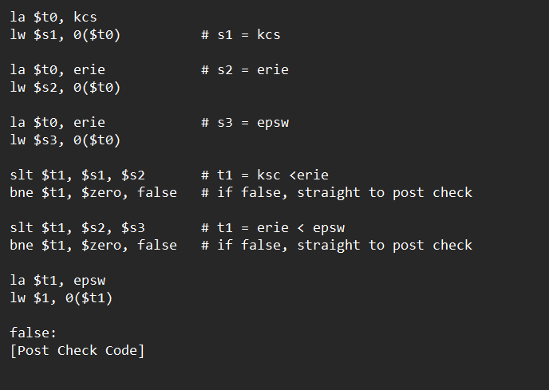

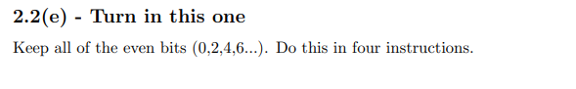
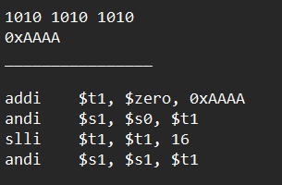

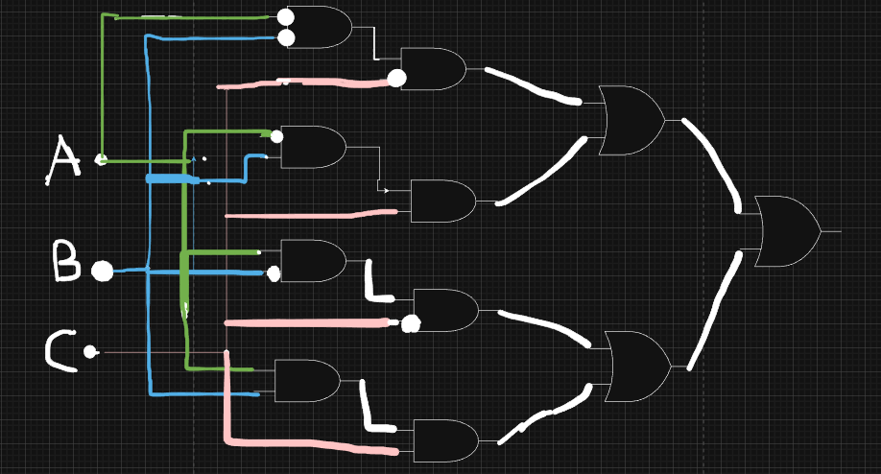
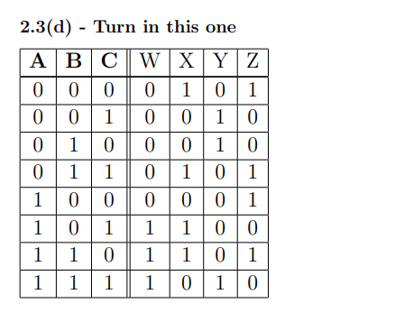
$$W=A\overline{B}C+AB\overline{C}+ABC$$
$$X=\overline{A}\overline{B}\overline{C}+\overline{A}BC+A\overline{B}C+AB\overline{C}$$
$$Y=\overline{A}\overline{B}C+\overline{A}B\overline{C}+ABC$$
$$Z=\overline{A}\overline{B}\overline{C}+\overline{A}BC+A\overline{B}\overline{C}+AB\overline{C}$$

